Cartes des attributs

Couleur
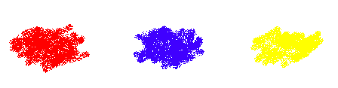
Forme
Taille
Épaisseur

